會議記錄TT 4/2007

沙田區議會
交通及運輸委員會
二零零七年度第三次會議記錄

會議日期：二零零七年五月十日(星期四)
時 間：下午二時三十分
地 點：沙田政府合署四樓
沙田區議會會議室

出席者 | 職銜
何厚祥先生,MH (主席) | 區議會議員
鄭楚光先生(副主席) | “
韋國洪先生,JP | 區議會主席
彭長緯先生,JP | 區議會副主席
陳國添先生,MH | 區議會議員
陳盧燕冰女士,MH | “
陳敏娟女士 | “
程張迎先生 | “
周嘉強先生,MH | “
何秀武先生,MH | “
何淑萍女士 | “
林康華先生 | “
劉偉倫先生 | “
羅光強先生 | “
李子榮先生 | “
李錦明先生 | “
李躍輝先生 | “
梁志堅先生,MH | “
梁志偉先生 | “
出席者 | 職銜
梁永雄先生 | 區議會議員
莫錦貴先生 | “
莫偉雄先生 | “
潘國山先生 | “
蕭顯航先生 | “
鄧永昌先生 | “
丁士元先生 | “
湯寶珍女士,MH | “
蔡耀昌先生 | “
衞慶祥先生 | “
楊倩紅女士 | “
姚嘉俊先生 | “
余秀珠女士,MH | “
陳志良先生 | 增選委員
蔣德明先生 | “
黎金玲女士 | “
林康倫先生 | “
楊祥利先生 | “
楊凱欣小姐(秘書) | 一級行政主任(區議會)2
列席者 | 職銜
許國新先生 | 沙田民政事務助理專員
李永華先生 | 運輸署高級運輸主任(沙田)
吳俊傑先生 | 運輸署高級運輸主任(馬鞍山)
黃文達先生 | 運輸署高級工程師(沙田)
吳振明先生 | 路政署新界區區域工程師(沙田)
潘泰昌先生 | 沙田地政處行政助理
劉傑文先生 | 香港警務處沙田區行動主任/總督察
葉少偉先生 | 香港警務處沙田區交通隊主管
黃顯強先生 | 房屋署房屋事務經理/物業管理  (沙田及馬鞍山二)
黎瑞玲小姐 | 九廣鐵路公司傳媒及社區聯絡經理
林潤富先生 | 九廣鐵路公司車務營運經理
馮兆雄先生 | 九龍巴士(1933)有限公司經理(車務)
彭敏華小姐 | 新巴及城巴有限公司公眾事務主任
應邀出席者 |  | 職銜
馬維剛先生 |  | 香港中文大學高級建築師
陳志強先生 |  | 香港中文大學項目經理
李寶強先生 |  | 屋宇署屋宇測量師(新界東)5
黃重生先生 |  | 土木工程拓展署總工程師(沙田)
黃星海先生 |  | 土木工程拓展署高級工程師/沙田(T3)2
譚仲強先生 |  | 土木工程拓展署高級工程師(沙田)3
蔡寶森先生 |  | 土木工程拓展署高級工程師(沙田)2
蔣年達先生 |  | 土木工程拓展署高級工程師(沙田)1
伍國章先生 |  | 土木工程拓展署  工程師8(鐵路發展策略)(沙田)
劉德章先生 |  | 盧緯綸建築規劃有限公司董事
李勵明女士 |  | 盧緯綸建築規劃有限公司建築師
林賀有先生 |  | 茂盛(亞洲)工程顧問有限公司  總駐地盤工程師(T3)
俞慶偉先生 |  | 茂盛(亞洲)工程顧問有限公司  駐地盤工程師(T3)
馬紹祥先生 |  | 茂盛(亞洲)工程顧問有限公司  董事總經理
鄧錦新先生 |  | 茂盛(亞洲)工程顧問有限公司董事
鄭怲章先生 |  | 茂盛(亞洲)工程顧問有限公司  首席工程師
謝家駿先生 |  | 茂盛(亞洲)工程顧問有限公司  助理工程師
關嘉佩女士 |  | 奧雅納工程顧問公司交通規劃師
朱家敏女士 |  | 奧雅納工程顧問公司助理董事

未克出席者 | 職銜
鄭則文先生 | 區議會議員 | (因有要事)
劉帶生先生 | “ | ( “ )
盧偉國博士,MH,JP | “ | (其他公務)
蕭家強先生 | “ | (外地公幹)
李立航先生 | “ | (未有請假)
蔡亞仲先生 | “ | ( “ )
陳榮新先生 | 增選委員 | (身體不適)
鄭啟祥先生 | “ | (因事離港)

 |  |  | 負責人
 | 主席歡迎湯寶珍女士,MH加入本委員會，委員人數為45人。
 | 委員請假事宜
- 主席表示秘書處收到以下六位委員的書面請假申請：

鄭則文先生 因有要事
劉帶生先生 因有要事
盧偉國博士,MH,JP 其他公務
蕭家強先生 外地公幹
陳榮新先生 身體不適
鄭啟祥先生 因事離港

委員會通過上述委員的請假申請。
 | 通過二零零七年三月八日及三月二十二日會議記錄
 | - 委員會通過二零零七年三月八日及三月二十二日的會議記錄。
 | 選舉增選委員
 | (文件TT 37/2007)
 | - 主席表示，交通及運輸委員會已於二零零七年三月八日的會議上通過在是次會議補選一名增選委員，以代替退出的崔穎琪女士。截至現時為止，委員會共收到兩份增選委員的提名表格及資格聲明。
- 由於沒有其他即席提名，主席宣布增選委員的提名即時截止。候選人及提名人詳情如下：

候選人 |  | 提名人
鄧紀文女士 |  | 陳敏娟女士
陳銘雄先生 |  | 劉偉倫先生

 | - 經舉手投票後，鄧紀文女士獲20票，陳銘雄先生獲11票。主席宣布鄧紀文女士當選交通及運輸委員會增選委員，並會推薦給沙田區議會在二零零七年五月三十一日的會議上考慮及通過。
 | 續議事項
政府部門及有關機構就上次會議討論事項的回應
(文件TT 50/2007)
 | - 委員知悉上述文件。
 | (梁志偉先生、梁永雄先生、湯寶珍女士,MH、莫錦貴先生及黎金玲女士此時到達。)
 | 討論事項
九廣鐵路大學站前公共運輸交匯處臨時安排
諮詢文件
(文件TT 43/2007)
 | - 香港中文大學(中大)高級建築師馬維剛先生及盧緯綸建築規劃有限公司董事劉德章先生簡介文件內容，並補充早上七時至十時及下午四時至八時為繁忙時間，工程車輛嚴禁使用此出入口進出地盤。待二零零九年十一月工程完成後，所有交通安排將會還原。工地出入口會張貼工程熱線電話，方便市民查詢。他表示屋宇署、運輸署及九龍巴士有限公司(九巴)不反對上述安排。
 | - 區議會主席韋國洪先生,JP表示，中大的交匯處附近現有另一項工程進行，但中大沒有就該項工程提出任何交通改動建議。他認為兩個工地應共用一個出入口，不應為一項工程作出為時數年的交通改動。他不理解兩個工地為何不能使用同一出入口。
 | - 李子榮先生表示由於改動牽連甚大，他反對有關建議。他建議中大考慮遷移地盤出入口至公共巴士站後方，或稍為向前移動87K及87S等車站，讓工程車出入。現時每天有大量東鐵乘客經交匯處的斑馬線轉乘其他公共交通，亦有大量邨巴及私家車在該處上落客，人流車流非常繁忙。如按中大的建議改動車站，車站及過路處便會嚴重擠塞，對乘客構成不便之餘，更會釀成意外。他認為中大應首要考慮市民的利益，不應以保險安排為理由提出改動。此外，中大在文件中提供的資料並不齊全，例如欠缺工程圖則、工程範圍及另一項工程的完工日期等。他要求中大再考慮其他安排及與委員實地視察環境。
 | - 蕭顯航先生表示，現時交匯處附近的另一工地正進行大型建築工程，他詢問該工地的車輛如何進出地盤。他擔心工地的車輛會對公共上落客區的車輛構成危險，並認為工地車輛應在特定行車線行駛，公共上落客區則設於另一地點。
 | - 何淑萍女士表示，她在會前數日曾向運輸署代表要求實地視察及先行討論有關安排，但遭運輸署拒絕。她希望有關部門明白，現時該交匯處的行車安排是經過多年的討論才達成，她不希望因某項工程而影響現有乘客。中大建議的改動相當大，影響所有使用交匯處的車輛，對馬鞍山區居民構成不便。現時87K、87S及289K等路線已非常繁忙，特別是87K線繁忙時間的平均班次為5至7分鐘，中大建議的改動不能應付車輛流量，並失去各車站的分流功能。她請中大交代車輛出入工地的頻密程度。由於建議改動為時數年，從乘客的利益來看，她並不贊成，並要求中大另行考慮其他安排，解決工地車輛出入問題。
 | - 楊祥利先生表示，現時交匯處的交通安排經過上屆議會詳細討論，並顧及車流及人流情況。他擔心87K、87S及289K等路線車站集中一起後，不但會造成樽頸情況，更會引致阻塞或釀成交通意外，他強烈反對建議的安排。既然中大表示工地車輛不能在繁忙時間進出地盤，他建議在繁忙時間維持現時的巴士站安排，只在非繁忙時間實施改動。
 | - 羅光強先生就建議的改動提出反對。他認為只要控制得宜，工程車輛應可如常使用該出入口。他贊同李子榮先生有關向前遷移巴士站的建議，中大可考慮利用後方空間，以及加設斑馬線等過路輔助設施。中大表示有關改動已顧及市民安全和附近行走的巴士，但改動後市民的安全更不受保障，整個交匯處的巴士運作亦受影響，他認為沒有改動的必要。
 | (彭長緯先生,JP及陳志良先生此時到達。)
 | - 馬維剛先生補充，現時交匯處附近的另一地盤為中大的酒店項目。
- 劉德章先生的回應綜合如下：

- 交匯處附近的兩個工地分別由不同的認可人士負責，現正施工的屬新世界發展有限公司。根據《建築條例》，為保障工地安全，一個地盤的車輛不能通過另一地盤的出入口進出工地，而現時建議的出入口已獲政府批准。由於兩個地盤及有關保險均由不同承建商負責，如共用同一出入口，一旦發生意外，保險責任上會出現問題；

- 3個受影響的巴士站當中，其中一個是落客站，而87S線則只在星期一至六早上六時四十分至九時三十分行駛，故受影響的只有87K線巴士站。顧問公司已諮詢九巴及運輸署，兩者均認為安排可行，對交匯處的影響最少。由於車站前方正進行工程，如車站向前遷移，輪候巴士隊伍過長時，對乘客會構成危險。建議安排可避免工程車與公共車輛出現衝突，市民可在安全的環境下上落車輛；以及

- 承建商會安排足夠人手及採取適當措施，在交匯處擠塞時適當指揮工地車輛進出，以免阻礙交通。
 | - 運輸署高級運輸主任(馬鞍山)吳俊傑先生表示，運輸署已就中大是項工程及建議安排提供意見。署方亦不希望現時交匯處公共運輸的運作受到影響。交匯處87K線是一條較繁忙的路線，如作出改動，市民初期可能未必習慣。署方希望中大與承建商於聽取委員的意見後，再作研究及提交更好的方案。在達成共識後，才決定是否搬遷現時的巴士站。對於委員建議巴士在繁忙及非繁忙時間於不同位置上落客，署方則有保留，因會引起混亂，交通標誌安排亦難以配合。
 | - 運輸署高級工程師(沙田)黃文達先生補充，中大建議的施工日期須經屋宇署審批。
 | - 屋宇署屋宇測量師(新界東)5李寶強先生補充，任何建築工程展開前必須設置行人通道及豎立圍板。署方會先諮詢路政署及運輸署有關設立有蓋行人通道及圍板的申請，如沒有部門反對，才接納該申請。就中文大學地盤的個案，在各部門沒有反對該申請的情況下，署方接納了該申請。此外，根據現行作業指引，倘若任何道路上的公共交通設施如巴士站等需要搬遷、調動或暫停使用，申請人須直接向運輸處申請和安排。
 | - 主席表示，鑑於委員反對和運輸署的意見，他認為中大不應強行在五月底前施工，否則可能引致嚴重的後果。他建議中大根據委員的意見修改建議，再提交委員會討論。
 | - 委員會以2票贊成及19票反對否決中大如期實施建議的安排。
運輸署二零零七年部門周年計劃
(文件TT 38/2007)
 | - 運輸署高級運輸主任(沙田)李永華先生簡介文件內容。
 | (梁志偉先生此時離席。)
 | - 委員會副主席鄭楚光先生詢問署方更改專營巴士路線計劃的準則，是因應乘客要求或視乎巴士公司的利益。他又指出專線小巴路線如沒有依照原訂行車路線經營，署方必須要求營辦商立即糾正，以免影響原有路線的乘客。
 | - 劉偉倫先生詢問運輸署會否主動監察小巴服務，還是在接獲投訴後才作出調查。他表示不少投訴指專線小巴經常不停站，以及在加開特別路線時從主線抽調車輛，影響主線服務。
 | - 鄧永昌先生表示大圍是沙田區人口增長最急促的地區之一，以美田邨為例，預期二零零八年的人口將增至2萬7千人，加上美林、美松及美城等居民人數，大圍實際上已成為一個小社區，但交通配套明顯不足。他要求運輸署來年重點研究美田邨的交通，並加開新路線以應付需求。同時，大圍不少地區須利用專線小巴前往大圍火車站，但專線小巴服務已飽和，未能應付不斷增加的人口，署方必須考慮增加專線小巴路線，或加強現有巴士服務，以應付需求。
 | - 黎金玲女士詢問運輸署有關調配空調巴士的準則。署方建議2號短途線全線改為空調巴士，但不少行經獅子山隧道的長途巴士卻是非空調巴士，乘客須忍受污濁的空氣。她又指出沙田第一城前往美孚的86號線收費為6.5元，但回程卻收取7.5元，她不明白回程收費為何較高，並詢問九巴的收費準則。
 | - 湯寶珍女士,MH表示，鑑於近期經常發生單車意外，她詢問署方是否有計劃連接大圍至馬鞍山及白石等地區的單車徑，以及何時才可完善整個單車網絡。她希望署方盡快改善，使單車徑成為沙田區的特色。
 | (陳敏娟女士、李躍輝先生及丁士元先生此時離席。)
 | - 李永華先生回應，對於巴士服務，運輸署首要考慮乘客的需求，但亦須兼顧巴士公司的營運情況。署方在巴士路線的發展計劃中已因應美林、美松及香粉寮街一帶的人口增長作出改動，署方是會從整體規劃上考慮在大圍等地區開設新路線。此外，九巴會因應資源逐步調配空調巴士。巴士收費方面，政府已按有關路線組別，定出個別路線可獲准收取的最高車費水平，巴士公司則會視乎每條路線的營運環境和其他相關因素，釐定個別巴士路線的實際車費，當中可能包括分段收費。專線小巴營辦商必須按照既定路線及時間表營運，如發現任何不依循的地方，署方會立即跟進。署方會主動巡查專線小巴，市民的投訴也是運輸署的監察渠道之一。
 | - 黃文達先生表示，現時沙田區已有一個龐大而完善的單車網絡，基於地形及環境所限，部分路段未能連接，但署方仍會繼續研究市民的建議。如委員認為個別路段需作出改善，歡迎向署方提出。
T3號道路及相關道路工程 － 提供引路連接
下城門道及T3號道路北行主幹線(改良方案)
(文件TT 39/2007)
 | - 土木工程拓展署總工程師(沙田)黃重生先生表示，經過部門詳細研究後，現時的建議方案既能讓大圍新村的駕駛者從引路進入八號幹線及美田等地方，亦可因應居民要求而保留大圍新村前的一個停車場。
 | - 土木工程拓展署高級工程師/沙田(T3)2黃星海先生簡述文件內容，並表示下城門道或沙田嶺路的車輛可經引路直接進入T3北行的主幹線，署方相信此方案可照顧部分委員提出的要求。如方案獲委員會支持，署方會盡快安排刊憲。
 | - 鄧永昌先生支持有關方案，認為大圍新村的引路出口可方便居民，對駕駛者的影響也減至最低，他希望署方早日展開工程。他又指出大埔道北行及八號幹線的車輛需要切線，有關部門必須預早為駕駛者提供清晰的指示，減低行車危險。
 | - 梁永雄先生對土木工程拓展署及顧問公司的努力表示讚賞，並代表居民感謝署方對合理要求從善如流。不過，有關部門必須留意改良方案的安全性，通車後須繼續監察行車安全。
 | - 鄭楚光先生歡迎新改良的方案，並希望署方留意路口前的巴士站位，車輛出入時，視線可能受阻。他希望署方在路口加設駕駛指示。
 | - 主席對土木工程拓展署努力研究改良方案表示欣賞。他希望其他部門仿效土木工程拓展署的態度，主動聽取居民的意見及直接與居民商討。他曾就此方案諮詢當區居民，普遍獲居民接受。同時，署方預計T3號道路主幹線工程可於本年底完工，按照現時刊憲程序的進度，他詢問改良方案是否可與整項工程同時完工。
 | - 黃重生先生表示署方經多番研究後才得出現時的方案，並感謝各委員的支持及體諒，特別是主席、鄧永昌先生、莫錦貴先生、梁永雄先生及運輸署在諮詢居民、行車安全和道路設計方面提供了不少意見。署方會加強有關路段的交通標誌，務求讓駕駛者盡快熟習環境。待道路開放後，署方會再作檢討。如委員會支持是項工程，署方會安排刊憲及盡快展開工程。
 | - 委員會以23票贊成、1票棄權及0票反對通過土木工程拓展署建議的改良方案。
沙田新市鎮第2期 － T4號主幹路工程
(文件TT 40/2007)
 | - 黃重生先生表示此項工程在二零零六年刊憲後，共收到800多份意見。在議員的協助下，署方過去多月一直與提出意見的人士及居民商討及解釋工程細節。
 | - 茂盛(亞洲)工程顧問有限公司董事總經理馬紹祥先生簡介文件內容，並就工程的迫切性、其他道路設計方案、景觀及環境影響等方面作詳細解釋。他表示T4號主幹路的主要功能在於連接東西交通網絡。在收到居民意見後，土木工程拓展署及顧問公司已盡力作出修改，務求能盡量解決他們所關注的事情。希望委員支持。
- 奧雅納工程顧問公司助理董事朱家敏女士解釋T4號主幹路及鄰近公路在二零一一年及二零一六年的交通流量問題，比較在有及沒有T4號主幹路時大埔公路(沙田段)及沿沙田鄉事會路的主要路口的分別。T4號主幹路建成後，大埔道(沙田段)及沙田鄉事會路/沙田圍路一帶的行車情況會明顯改善。
(註：署方會上提供有關二零一一年及二零一六年詳細交通數據的簡報見附件。)
 | - 鄧永昌先生表示，T3工程尚未完成，土木工程拓展署便提出T4工程，整個地區的市民不斷受到滋擾。隨著市民日益關注環保、景觀及空氣流通等方面，對工程的反感也愈大。他認為T4工程是否必需仍值得商榷。現時有關路段的擠塞情況並不嚴重，署方提供的數據亦顯示二零一一或一六年才會出現擠塞，可待T3道路落成後，才再作檢討。他建議署方研究改善交通燈號或擴闊路面等，以解決擠塞問題。他認同署方已盡最大努力與地區人士溝通，並希望署方同樣以務實的態度研究居民的意見及T4工程的必要性。
 | - 梁志堅先生,MH認為馬鞍山的車輛不一定需要前往城門隧道方向或使用T3及T4號道路，相反城門隧道的車輛亦未必前往馬鞍山，他對署方估計的情況有所保留。儘管署方表示已就居民的意見作出多項修改，但據他觀察所得，尚有不少團體及居民反對此項工程，他詢問署方修改建議後有否再諮詢居民。他亦知悉沙田頭村對收地及道路柱位提出反對，他質疑有關修改未必能符合反對者的訴求。他建議暫時擱置T4工程，待T3道路及八號幹線通車後再作檢討。
 | - 陳國添先生,MH表示，由於署方只為博康邨約一半樓宇設置隔音屏障，如T4道路走經沙田路，沒有隔音屏障保護的居民必會受噪音滋擾。多年來，居民不斷要求署方在博康邨興建隔音屏障，但一直沒有回應，文件中亦無提及解決噪音問題的建議。除非署方答應加建隔音屏障，否則居民必定提出反對。
 | - 楊祥利先生表示T4道路可連接馬鞍山至荃灣及機場一帶，有助白石發展為國際旅遊中心，但鑑於反對T4道路的居民眾多，他認為署方應研究改善計劃。
- 衞慶祥先生表示十分欣賞黃重生先生的努力及工作態度，並提出以下意見：

(a) T4道路位於沙田市的中央位置，會破壞區內景觀。他詢問署方在800多份意見書中有多少持反對意見；

(b) 根據署方剛才的解釋，T4道路有助大埔道沙田段至馬鞍山的車輛分流。署方早前在沙田大會堂舉行的簡介會上，曾表示到二零一六年使用大埔道沙田段的車輛只有兩成來自馬鞍山，其他主要來自大埔及北區等沙田以北地區。因此，署方以馬鞍山的車流作為興建T4道路的理據並不恰當，並應研究其他方法，疏導來自其他區域的交通；

(c) 居民擔心署方興建隔音屏障只會進一步影響景觀及空氣流通。同時，署方剛才提及25.6米的高度並非天橋的高度，只是最高一組隔音屏障與最低一組橋底的高度差距，此高度尚未包括橋躉的高度，天橋總高度相當於十多層樓高，屆時新城市廣場第三期、希爾頓中心及蔚景園等居民將大受影響。署方在文件中亦無交代居民最關心的樓價問題；以及

(d) 曾大屋、下禾輋及銅鑼灣村等地區以往曾多次受工程影響，現時再次受T4工程影響，大大破壞居民的生活質素。
 | - 程張迎先生詢問可否調控紅梅谷路及金龍橋等區內路橋系統，以改善沙田區東西的交通。由於馬鞍山區前往大埔道的車流不多，T4工程亦會影響居民景觀，署方應先考慮調控區內交通網絡，暫緩興建T4橋。秦石一帶已有一條天橋，與T4天橋形成天橋網絡，對居民有很大影響。他請署方先研究以上建議。
 | - 區議會副主席彭長緯先生,JP表示，T4工程已討論多年，委員亦不斷收到居民的反對意見，但署方只在文件中簡單交代環保及景觀等問題，欠缺詳細的環評報告。他詢問署方是否刻意避免在文件中提及居民的反對意見，並認為所提供的資料不足。
 | (余秀珠女士,MH及陳志良先生此時離席。)
 | - 區議會主席韋國洪先生,JP表示沙田區的交通一向四通八達，即使大埔道出現擠塞，駕駛者仍可改行獅子山隧道公路及大涌橋路等，他質疑是否有需要興建T4道路。此外，T3公路和八號幹線即將通車，他並不認同要興建T4道路才可應付二零一六年的汽車流量。車流的增加主要來自大埔、上水、北區及皇崗，隨著西部通道開放，大欖隧道亦能容納部分車流。如署方只以馬鞍山的車流為興建T4道路的理據，顯然並不足夠。委員會當年同意進行T3工程，並未有預計其影響會如此巨大，使市民受盡改道影響。他明白署方向立法會財務委員會提交工程建議時，必須先取得區議會同意，故委員會對此項工程的意見非常重要。
 | - 何淑萍女士認為署方應切實考慮眾多的反對意見。她請署方清楚交代興建T4道路的目的，並提交馬鞍山區居民實際使用有關路段的數據，讓當區議員考慮是否支持有關工程。以T7公路為例，當時區議會同樣認為沒有需要興建，該道路通車後使用量一直偏低，署方亦未能作出解釋。因此，她要求署方解釋T4道路是否發展白石的必要幹道。
 | - 主席詢問署方興建T4道路需時多久。假設以二零一六年為完工目標，最遲應於何時展開工程。
 | - 黃重生先生感謝委員的意見，並表示作為沙田區的部門代表，他希望能為沙田區居民服務。他就委員的意見和詢問回應如下：  (a) 過去數月，署方與多個當區團體及居民代表會晤，並記錄在案，以作跟進，只是文件中沒有逐一交代。如委員有興趣，可隨時向署方查閱記錄。他稍後會提交反對意見的數據；  (b) 在收集的意見中，有部分居民提出反對，但亦有純粹就工程提出意見，署方對兩者同樣重視，並會作出跟進。文件中主要交代署方可作改善的地方，有關工程的環境影響數據已於二零零五年三月以資料文件提交委員考慮，故未有在是次會議交代。如委員認為資料不足，署方樂意向各委員提供；以及  (c) 作為專業部門，署方有責任就可預見的問題研究解決方法。作為專業部門，署方有責任就可預見的問題研究解決方法。根據最新的交通影響評估，在二零一一年及二零一六年，大埔道(沙田段)的行車量/容車量比率將分別升至1.15及1.22。數據顯示將出現嚴重交通擠塞。而T4號主幹路的建成，可舒緩此路段預期的交通擠塞，亦可改善沿沙田鄉事會路主要路囗的交通情况。T4號主幹路工程需時約三年半，署方曾多次向居民交代T4號主幹路的重要性，亦明白T4號主幹路對景觀的影響。但從整體利益來看，如不在現階段興建T4號主幹路，一旦車流量在二零一一年如預計超出道路的負荷，便會出現交通擠塞，車速減慢，屆時會造成空氣污染等問題。如車輛毋須行經沙田市區而直接經T4號主幹路天橋離開，不但對沙田區的交通有幫助，亦可減低空氣污染等環境問題。 |  | 土木工程  拓展署
 | (黎金玲女士此時離席。)
 | - 馬紹祥先生補充，署方會在博康邨對出沙田路的工程範圍設置200米封閉式隔音屏障；亦會沿沙田路近博康邨一側設置懸臂式隔音屏障。由於近水泉坳街外沙田路不在工程範圍內，署方須研究是否可在該處加建隔音屏障。過去10年，政府就沙田區的交通不斷作出規劃，包括剛完工的沙田鄉事會路及源禾路路口擴闊工程和火炭路擴闊工程等。由於現有設施及建築所限，可進一步改善的空間相當有限。T7公路興建後，迴旋處的擠塞情況已大有改善，可能由於非典型肺炎的影響，白石及西沙一帶的發展亦放慢下來，以致T7道路的使用率暫時較預期低。隨著近年的發展，該處交通亦變得繁忙。署方是從長遠發展著眼，並非在出現擠塞後，才研究補救措施。
 | - 朱家敏女士解釋，T4號主幹路的設計為主幹道路，可應付龐大的交通流量，有系統地分流車輛，是長遠及可持續的交通改善措施。據分析顯示，T4號主幹路日後在繁忙時段每小時要應付約2000架車輛的流量，單靠改善現有道路系統未必能應付。由於T4號主幹路連接T3道路及八號幹線等道路系統，預期超過半數是應付沙田東岸，馬鞍山及白石等地區前往西九龍的需要，避免跨區車輛行經大埔道(沙田段)、紅梅谷道、大涌橋路及沙田鄉事會路等路面，以解決擠塞及污染等問題。她可於會後提供有關數據，供議員參考。此外，若不興建T4號主幹路，到了二零一一年，車輛通過沙田鄉事會路的主要路口，可能須輪候兩至三個燈號循環才能通過路口。 |  | 土木工程  拓展署
 | (蔡耀昌先生及蕭顯航先生此時離席。)
 | - 何淑萍女士對土木工程拓展署的回覆不表認同，並要求記錄在案。
- 梁志堅先生,MH提出動議如下：

“沙田區議會交通及運輸委員會強烈要求土木工程拓展署擱置興建T4號主幹路工程，並待T3號道路及8號幹線通車後，視乎交通流量之實際需要，方可再作考慮。”

鄧永昌先生和議。
 | - 委員會以16票贊成、2票反對及6票棄權通過第55段的動議。
- 衞慶祥先生表示，署方曾表示大埔道沙田段的汽車有兩成來自馬鞍山，他認為有必要尋求其他方法，改善外區汽車流量問題，並提出動議如下：

“沙田區議會交通及運輸委員會促請當局考慮其他方案以減輕及改善經大埔道(沙田段)來往沙田區以北之地區的交通流量，以紓緩大埔道(沙田段)日後可能出現之交通擠塞情況而無需考慮興建T4號主幹之高架天橋。”

周嘉強先生,MH和議。
 | - 羅光強先生表示本身為馬鞍山區的駕駛者，亦未必使用大埔道往西九龍，通常經獅子山隧道公路前往大圍後，再到西九龍等地區。作為駕駛者，他並不反對此項工程，但會尊重當區居民對景觀的關注。他認為衞慶祥先生提出的動議對馬鞍山居民不公平。
 | - 衞慶祥先生表示他的動議是要為馬鞍山區居民討回公道，因署方反覆表示T4道路是為了應付馬鞍山區車流而興建，他對此並不認同。
 | - 委員會以6票贊成、0票反對及18票棄權通過第57段的動議。
 | (陳國添先生,MH、程張迎先生、何秀武先生,MH及楊倩紅女士此時離席。)
馬鞍山發展 － 白石及落禾沙
第一期道路及渠務工程
(文件TT 41/2007)
- 茂盛(亞洲)工程顧問有限公司董事鄧錦新先生簡介文件內容，並補充如下：

- 工程主要為道路、渠務、地盤平整及設施工程等，集中在白石渡頭灣村、落禾沙及長徑村附近。除了道路及渠道外，尚會興建一條單車徑連接白石區的單車網絡。同時，工程範圍內有風水古井及風水林，施工時會確保它們不受影響；

- 有長徑村居民提出水浸問題，並擔心對墓地的影響，署方會與居民密切跟進墓地的搬遷方案，以及商討排水渠的位置；

- 為保護工地的文物古蹟，署方會與文物古蹟辦事處保持溝通，確保符合該辦事處的所有要求後才會施工；

- 根據初步諮詢，居民一般支持污水泵站的興建。L3道路旁的土地經平整後，會交給政府用作社區發展用途；

- 地區諮詢方面，署方已於四月二十三日與當區議員會晤及商討，並曾兩次會晤當區居民。議員及當區居民普遍支持有關工程，居民的意見主要針對路面高度、排水系統、施工期間的通道及對墓地的影響等；

- 署方在工程中會種植約400棵樹木，並盡量保留原有樹木，現正與有關部門商討樹木搬遷問題。污水泵站的外觀設計須經有關部門先行批核；以及

- 如得到委員支持，此項工程預計於本年八至九月刊憲，於二零零八年底或零九年初展開工程，並會定時向委員會匯報工程進度。
 | - 區議會主席韋國洪先生,JP建議署方在烏溪沙村及渡頭灣村附近設立公眾停車咪錶，方便到訪鄰近地方的人士。政府亦可研究該區水質是否適合設立泳灘。現時該地區的道路設計不甚理想，應盡快展開工程。署方預計工程可於二零零八至零九年展開，他擔心落禾沙地區的發展一旦出現延誤，對工程或會有影響。
 | - 莫錦貴先生詢問署方曾否諮詢受搬遷墓地影響的後人，由於搬遷祖墳的影響頗大，署方必須事先與受影響後人商討安排。另外，他請署方向村民清楚交代興建單車徑對附近鄉村的影響，因為有不少單車行經附近村落。烏溪沙村等村代表曾表示對是項工程有保留，他建議署方再諮詢各村代表後，才提交委員會討論。
 | - 楊祥利先生擔心污水泵站會污染鄰近區域的水質，並請署方解釋。
 | - 羅光強先生認為現時進行工程的地區並無道路，駕駛者須繞道後才能抵達渡頭灣村及長徑村等地，十分不便。署方應先興建一條單線雙程行車道路，供市民使用。同時，他認為署方應以單車徑連接西沙路及烏溪沙碼頭近長徑村一帶，以方便市民。署方不應局部發展某些區域，應以長遠規劃作整體發展。
 | - 黃重生先生表示，工程主要依照署方定下的時間表進行。由於主要工程為基礎建設，因此不會受落禾沙的發展進度影響。
 | - 鄧錦新先生回應表示，署方會與運輸署研究在適當位置興建停車場，並會於道路D1的兩旁興建永久單車及行人路。如居民認為墓地會受是次工程影響，歡迎向署方提出，署方會聯同沙田地政處及沙田民政事務處等部門研究及跟進搬遷安排。現時所有污水泵站均設置後備泵及後備發電機，即使污水泵損壞或電力供應中斷，泵站仍能繼續運作。此外，泵站尚有兩小時的儲存污水功能，讓有關部門安排泵車泵去污水。工程會先興建一條單線雙程行車道，然後會把道路D改為雙線雙程行車。如日後再有需要，署方會實施其他方案。
 | - 主席表示，署方希望委員會在是次會議就此項工程表態，但由於未有足夠法定人數，加上部分委員要求署方再行諮詢，主席建議容後討論此議題。
 | - 主席宣布休會十五分鐘。
 | (休會五分鐘。)
 | - 主席表示，由於秘書處已詢問過各委員，其中只有一位委員表示稍後能出席會議，其餘的委員均表示未能在十五分鐘內返回會議。由於未有足夠發定人數，他建議無須等候15分鐘即時宣布會議結束。委員對此並無異議。主席宣布會議結束。
 | - 主席宣布將餘下議程押後處理，包括馬鞍山發展 － 白石及落禾沙第一期道路及渠務工程、T3號道路及相關道路工程的臨時交通管理措施諮詢文件、梁永雄先生就有關T3工程進度的提問、潘國山先生就有關上水至落馬州支線鐵路工程的提問、李立航先生提出有關兩鐵減低票價的動議、李子榮先生提出有關801S專線小巴的動議、運輸署進度報告、工作小組報告、二零零七/二零零八年度委員會轄下開支科的批准預算資料文件、沙田區公共房屋及私人機構參建居屋計劃屋苑人口資料文件、九廣東鐵及馬鐵服務報告資料文件、路政署工程進度報告及沙田市中心交通違例檢控數字資料文件。
 | 下次會議日期
 | - 主席表示，下次會議將於二零零七年七月五日(星期四)下午二時三十分在沙田區議會會議室舉行。
 | - 會議於下午六時正結束。

沙田區議會秘書處
STDC 13/15/45

二零零七年六月

TT 15/4M-07(30.5.07)
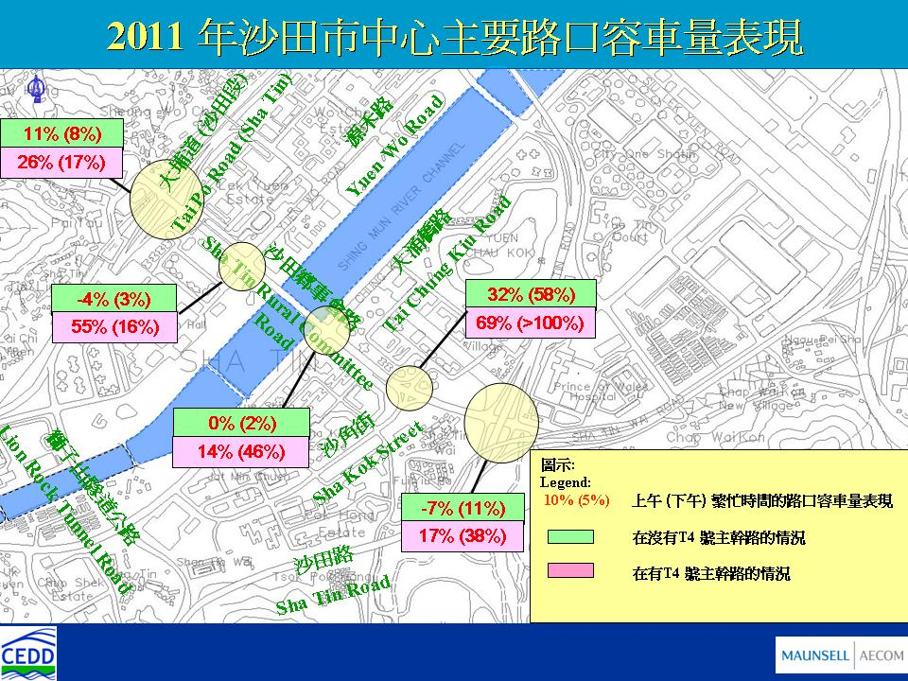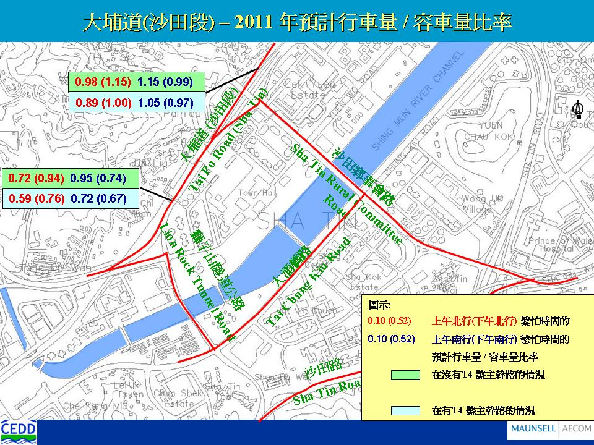
附 件

